Федеральное государственное бюджетное образовательное учреждение

высшего образования

«Хакасский государственный университет им Н.Ф. Катанова»

(ФГБОУ ВО «ХГУ им. Н.Ф. Катанова»)

Институт непрерывного педагогического образования

Колледж педагогического образования, информатики и права

ПЦК _информатики и вычислительной техники_________

**ОТЧЕТ**

о прохождении ___учебной ___практики

ПМ.02 Осуществление интеграции программных модулей

Сроки практики: с «20» мая 2024 г. по «01» июня 2024 г.

Специальность_09.02.07 Информационные системы и программирование_____

Студента __Старов Д.А__

(ФИО)

__3___курса _И31__группы

Дата защиты отчета

«. _1_» июня 2024г.

Отметка_______________

Групповой руководитель

________________/_____________

подпись расшифровка

Абакан, 2024г.

**ЛИСТ ИНСТРУКТАЖА**

**обучающегося по ознакомлению с требованиями охраны труда,**

**техники безопасности, пожарной безопасности,**

**правилами внутреннего трудового распорядка**

**студент Старов Дмитрий Алексеевич гр. И31**

|  |  |  |  |  |  |
| --- | --- | --- | --- | --- | --- |
| Название организации | Дата проведения инструк-тажа | Вид инструктажа (вводный, первичный  на рабочем месте, повторный) | Фамилия И.О.,  должность лица, проводившего инструктаж | Подпись | |
| инструкти-рующего | обучаю-щегося |
| ФГБОУ ВО «ХГУ им. Н.Ф. Катанова»  КПОИиП | 20.05.2023 | вводный первичный | Волвелкина Е.С.,  преподаватель |  |  |

Групповой руководитель

практики от Университета ______________________ _____Волвелкина Е.С.____

*подпись расшифровка подписи*

|  |  |
| --- | --- |
| СОГЛАСОВАНО  Руководитель практики от  ФГБОУ ВО «ХГУ им. Н.Ф. Катанова»,КПОИиП  *(название профильной организации)*  __________________ ___________________  *подпись расшифровка подписи*  «_20_» мая 2024г. |  |

МП

**ИНДИВИДУАЛЬНОЕ ЗАДАНИЕ**

**обучающегося, выполняемое в период практики**

1. Ф.И.О. обучающегося ______________________________________________________
2. Специальность_*09.02.07 Информационные системы и программирование* ______________
3. Курс ___3______
4. Вид практики *_________учебная*_______________________________________________

*(учебная; производственная)*

1. Тип практики__*ПМ.02 Осуществление интеграции программных модулей __*

*(практика по получению профессиональных умений и опыта профессиональной деятельности; научно-исследовательская; преддипломная и др)*

1. Сроки прохождения практики____ *«20» мая 2024 г. по «01» июня 2024 г..*______________
2. Место прохождения практики *ФГБОУ ВО «ХГУ им. Н.Ф. Катанова», ИНПО, КПОИиП__*
3. Содержание и планируемые результаты практики:

9.1. В результате прохождения практик у обучающийся должны сформироваться следующие компетенции:

*ОК.01 Выбирать способы решения задач профессиональной деятельности, применительно к различным контекстам.*

*ОК.2 Использовать современные средства поиска, анализа и интерпретации информации и информационные технологии для выполнения задач профессиональной деятельности.*

*ОК.3 Планировать и реализовывать собственное профессиональное и личностное развитие, предпринимательскую деятельность в профессиональной сфере, использовать знания по финансовой грамотности в различных жизненных ситуациях*

*ОК.4 Эффективно взаимодействовать и работать в коллективе и команде*

*ОК.5 Осуществлять устную и письменную коммуникацию на государственном языке Российской Федерации с учетом особенностей социального и культурного контекста*

*ОК.6 Проявлять гражданско-патриотическую позицию, демонстрировать осознанное поведение на основе традиционных общечеловеческих ценностей, в том числе с учетом гармонизации межнациональных и межрелигиозных отношений, применять стандарты антикоррупционного поведения*

*ОК.7 Содействовать сохранению окружающей среды, ресурсосбережению, применять знания об изменении климата, принципы бережливого производства, эффективно действовать в чрезвычайных ситуациях*

*ОК.8 Использовать средства физической культуры для сохранения и укрепления здоровья в процессе профессиональной деятельности и поддержания необходимого уровня физической подготовленности.*

*ОК.9 Пользоваться профессиональной документацией на государственном и иностранном языке.*

*ПК 2.1 Разрабатывать требования к программным модулям на основе анализа проектной и технической документации на предмет взаимодействия компонент.*

*ПК 2.4 Осуществлять разработку тестовых наборов и тестовых сценариев для программного обеспечения.*

*ПК 2.5 Производить инспектирование компонент программного обеспечения на предмет соответствия стандартам кодирования.*

9.2 В течение всего срока прохождения практик обучающийся должен выполнить следующие виды работ с предоставлением отчетной документации:

| №  п/п | Виды деятельности обучающегося | Планируемые результаты  (умения, навыки, приобретение опыта) | Форма отчетной документации | Сроки выполнения |
| --- | --- | --- | --- | --- |
| 1. | Изучение функционирования информационной системы | Умение:   * проводить анализ предметной области; * разрабатывать и оформление техническую документацию; * выстраивать архитектуру программного средства; | *Раздел отчета по практике* | *1 неделя* |
| 2. | Проектирование и разработка тестовых наборов для программного продукта | Умение;   * проводить тестирование программного обеспечения в процессе внедрения и эксплуатации; * разрабатывать тестовые наборы и тестовые сценарии и проводить тестирование программы; * модификации структуры и компонентов БД в соответствии с заданием. | *Раздел отчета по практике* | *2 неделя* |
| 3 | Разработка отчетной документации | Навыки описания хода проверки с результатами ошибок и изменений; | *Раздел отчета по практике* | *2 неделя* |

Обучающийся ______________________ _____Старов Д.А._________________________

*подпись расшифровка подписи*

Групповой руководитель

практики от Университета ______________________ _____Волвелкина Е.С.___________

*подпись расшифровка подписи*

**СОДЕРЖАНИЕ**

1. Дневник производственной практики 6
2. Характеристика обучающегося 7
3. Отчет по производственной практике 8

**ДНЕВНИК**

учебной практики по профессиональному модулю

**ПМ.02 Осуществление интеграции программных модулей**

обучающегося 3 курса группы И-31

Специальность 09.02.07 Информационные системы и программирование

Старов Дмитрий Алексеевич

(ФИО)

|  |  |  |  |
| --- | --- | --- | --- |
| Дата | Виды работы | Подпись руководителя | Примечания |
| 20.05 | ИНСТРУКТАЖ по ознакомлению с требованиями охраны труда, техники безопасности, пожарной безопасности, правилами внутреннего трудового распорядка |  |  |
| 21.05 | Описание архитектуры проекта с построением диаграмм (ER и диаграммы модулей) |  |  |
| 22.05 | Описание архитектуры проекта с построением диаграмм (ER и диаграммы модулей) |  |  |
| 23.05 | Оценка качества функционирования информационной системы. |  |  |
| 24.05 | Оценка качества функционирования информационной системы. Описание перечень ошибок и отказов |  |  |
| 25.05 | Анализ приложений на совместимость и выявления проблем совместимости ПО |  |  |
| 27.05 | Анализ приложений на совместимость и выявления проблем совместимости ПО |  |  |
| 28.05 | Предложения по модификации структуры и компонентов на этапе сопровождения |  |  |
| 29.05 | Предложения по модификации структуры и компонентов на этапе сопровождения |  |  |
| 30.05 | Разработка программной документации для пользователей в виде инструкции по сопровождению для преподавателя |  |  |
| 31.05 | Разработка программной документации для пользователей в виде инструкции по сопровождению для студента |  |  |
| 01.06 | Защита отчета по практике |  |  |

**ХАРАКТЕРИСТИКА**

Обучающегося 3 курса

КПОИиП, ИНПО, ХГУ им. Н.Ф.Катанова

Специальность 09.02.07 Информационные системы и программирование

**_________________________**Старов Дмитрий Алексеевич**_________________________**

(ФИО)

1. **База практики: _** КПОИиП, ИНПО, ХГУ им. Н.Ф.Катанова **___**
2. **Выполняемая работа: __** Изучение функционирования информационной системы**.** Проектирование и разработка тестовых наборов для программного продукта**.** Разработка отчетной документации**. _____________________________________________________________**
3. **Отношение обучающегося к работе: ___________________________ __________________________________________________________________________________________________________________________________________________________________________________________________________________________________________________________________________________________________________________________**
4. **Положительные стороны и основные пробелы в работе:______________________________________________________________________________________________________________________________________________________________________________________________________________________________________________________________________________________________________________________________________________________________________________________________________**
5. **Рекомендуемая оценка: ___________**

Руководитель практики:

Зам. директора по НО ИНПО Когумбаева О. П.

М.П.

**ОТЧЕТ**

обучающегося-практиканта 3 курса группы И-31

Специальность 09.02.07 Информационные системы и программирование

Старов Дмитрий Алексеевич

(ФИО)

СИСТЕМА УПРАВЛЕНИЯ ТОВАРНЫМ АСОРТИМЕНТОМ ДЛЯ ОТЕЛЕЙ

1. Описание архитектуры проекта с построением диаграмм различного вида (ER и диаграммы модулей)

Для реализации ПО была разработана модульная архитектура (рис. 1).

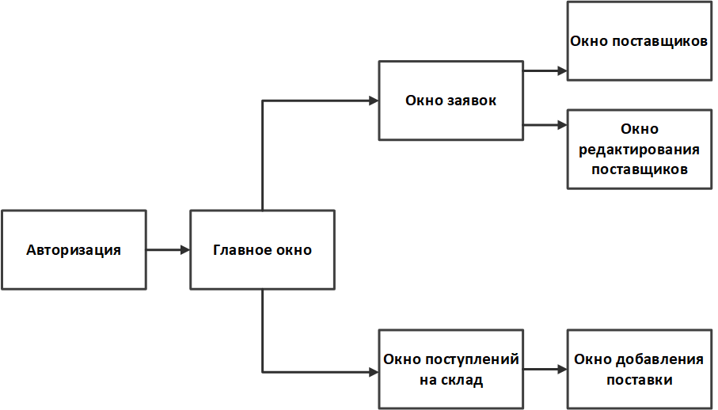

Рисунок 1 – Модули ПП

Приложение поддерживает работу одного типа пользователя – администратор. Для наглядного представления о его возможностях Use-case диаграмма (рис. 2).

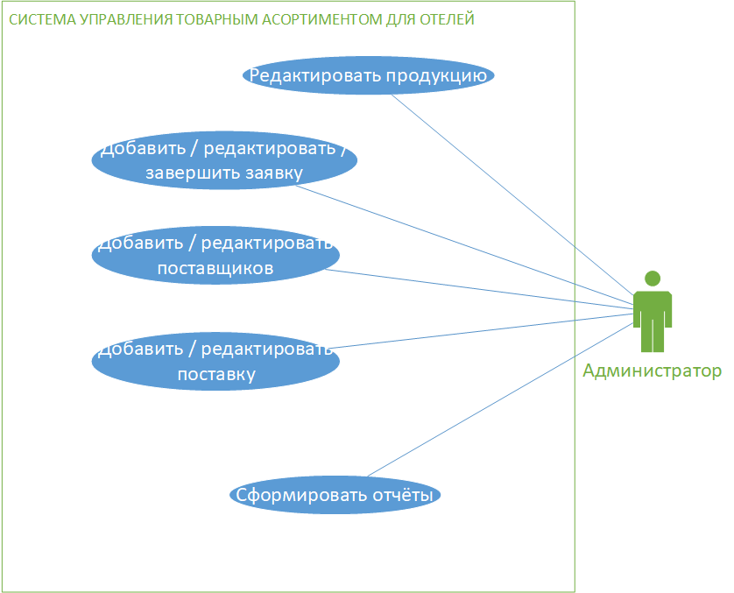

Рисунок -2 «Use-case диаграмма пользователя»

Для работы приложения в MS Office Access разработана база данных, содержащая 8 таблиц (рис. 3).

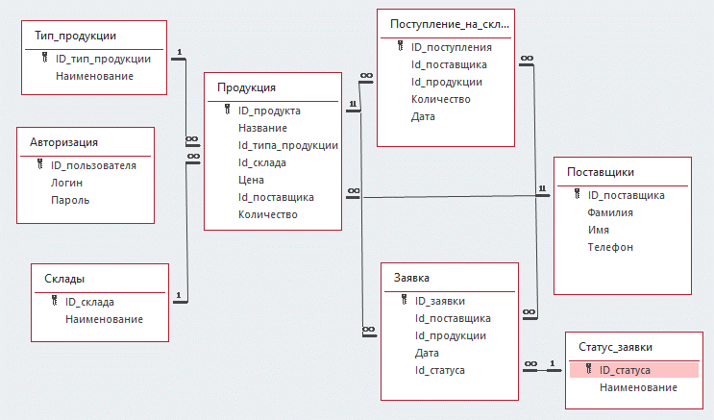

Рисунок 3 «ER диаграмма»

В приведенной выше ER диаграмме можно заметить отсутствие связи таблицы «Авторизация» с остальными таблицами. База данных приведена к третьей нормальной форме, что можно заметить по отсутствию дубликатов полей, сами поля же записаны в едином формате (Наименования с заглавных букв, нижнее подчёркивание заместо пробелов).

1. Оценка качества функционирования информационной системы. Перечень ошибок и отказов.

В главном окне нету кнопок: закрыть, скрыть, развернуть (рис. 2.1). Ещё, по нажатию кнопки добавить/редактировать продукцию, ничего не происходит.

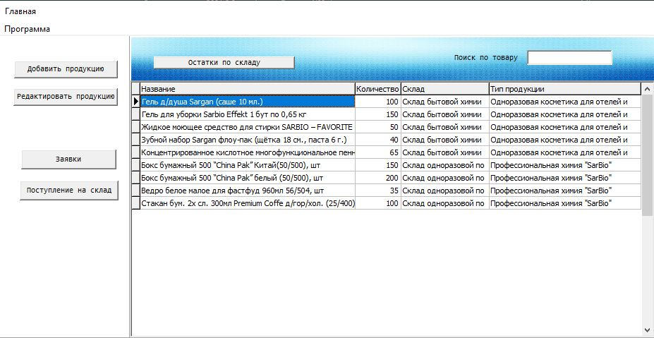

Рис-2.1 «Нет кнопок: закрыть, скрыть, развернуть. Можно решить»

Отчеты о поступлении, заявках, об остатках по складу выводят ошибку и пустой excel файл (рис. 2.2 – 2.4).

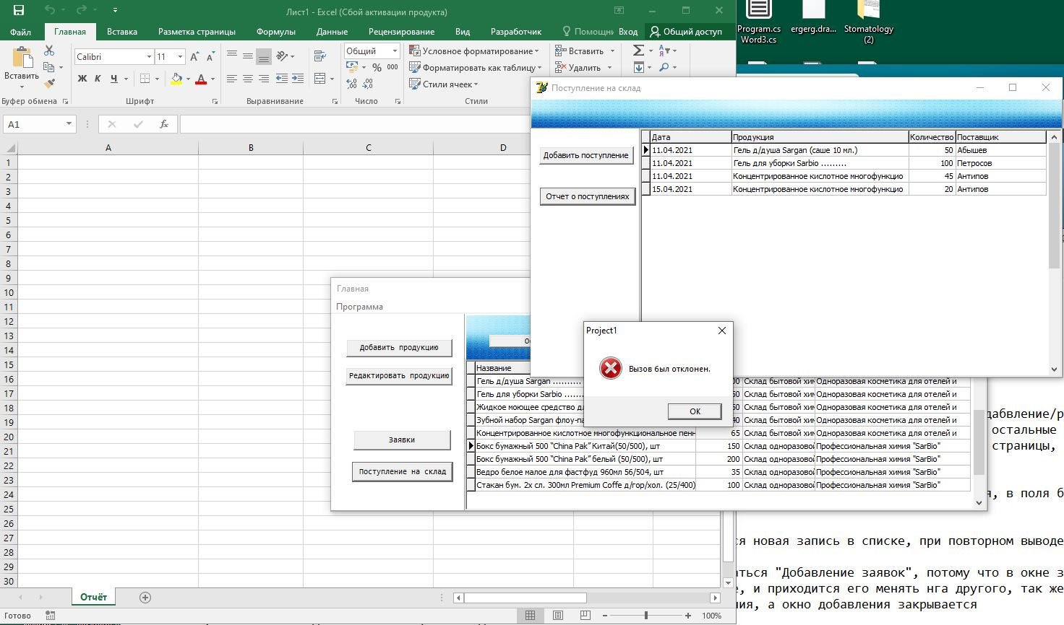

Рис-2.2 «Ошибка создания отчёта о поступлениях. Можно решить»

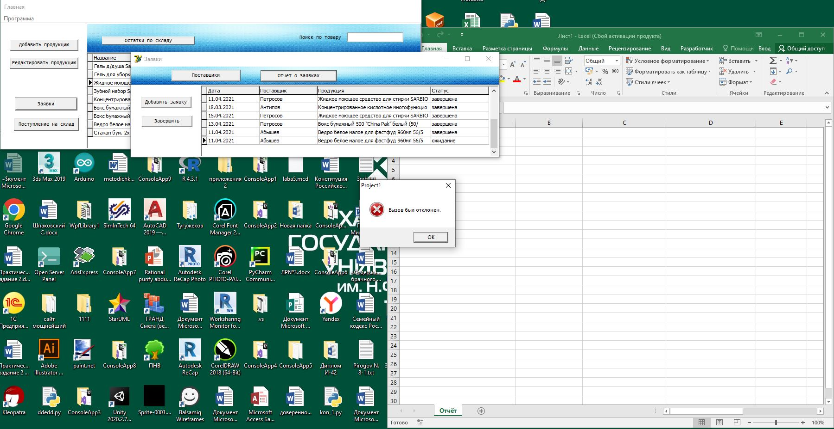

Рис-2.3 «Ошибка создания отчёта о заявках. Можно решить»

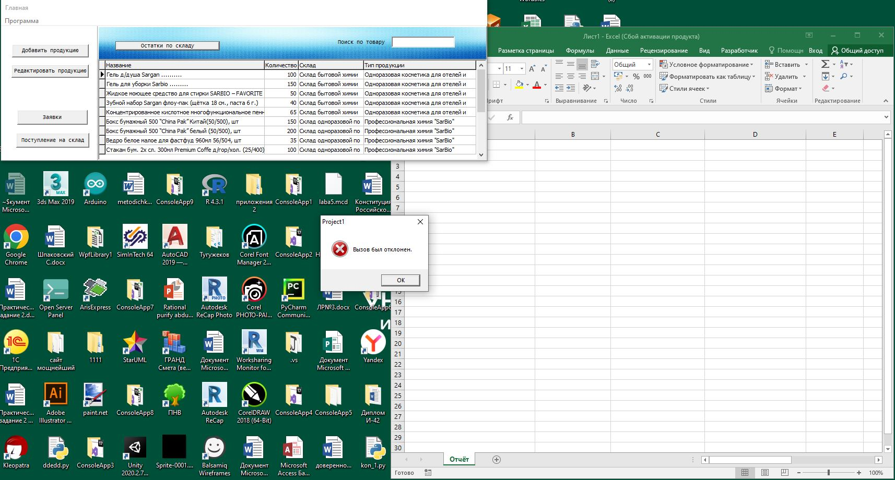

Рис-2.4 «Ошибка создания отчёта об остатках по складу. Можно решить»

1. Анализ приложений на совместимость и выявления проблем совместимости ПО (перечень того, что должно быть установлено на ПК пользователя).

Для эксплуатации приложения потребуется ОС Windows, текстовый редактор Microsoft Word и СУБД Microsoft Access. Однако, приложение запускается не на всех ПК. Из-за чего это происходит не стало ясным до конца, но возможно, это как-то связано с отсутствием файлов для запуска приложений, спроектированных в среде разработки Delphi7. На рисунке 3.1 представлена ошибка при запуске приложения.

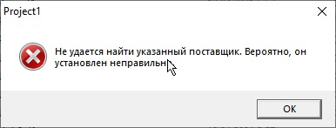

Рис-3.1 «Фатальная ошибка при запуске приложения»

1. Модификация структуры и компонентов на этапе сопровождения ПО (какие предложения по изменению в следующей версии ПО).

Как и было описано ранее в ошибках, на главное окно необходимо добавить кнопки закрытия, сворачивания и развертывания. Так же следует добавить окно редактировании я добавления продукции. Ещё нужно исправить ошибки при создании отчётов.

Отчёт о поставщиках формируется через раз, предположительно только после того, как появляется новая запись в списке, при повторном выводе отчета происходит ошибка. Нужно разобраться в чём дело и исправить эту ошибку.

При попытке увеличить или уменьшить окно, пользователь сталкивается с отсутствием масштабирования, это нужно исправить, как минимум добавлением минимального размера окна и растягиванием элементов (рис. 4.1, 4.2).

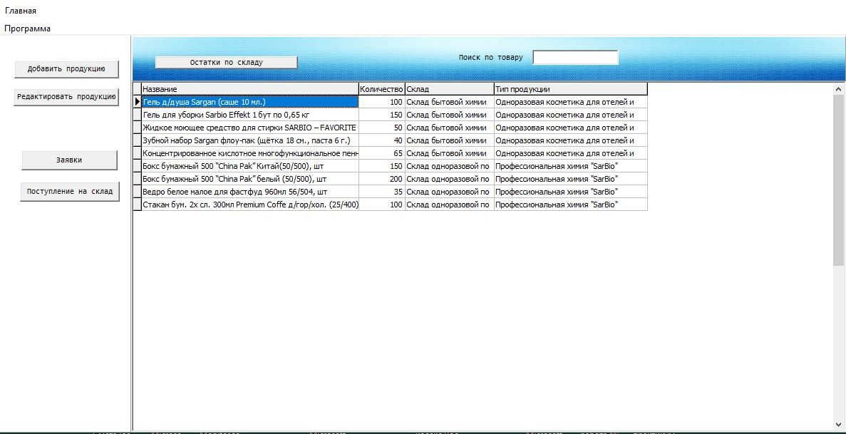

Рис-4.1 «Отсутствие масштабирования»

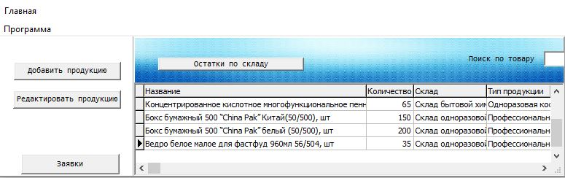

Рис-4.2 «Отсутствие минимального размера окна»

Приложение выполнено с оконным интерфейсом, а не страничным, это устаревшее и не удобное решение. Страничный интерфейс упростил бы взаимодействие и понимание пользователем данного приложения.

Окну «Заявки» не помешал бы поиск, чтобы быстро найти интересующую дату, поставщика или продукцию (рис. 4.3).

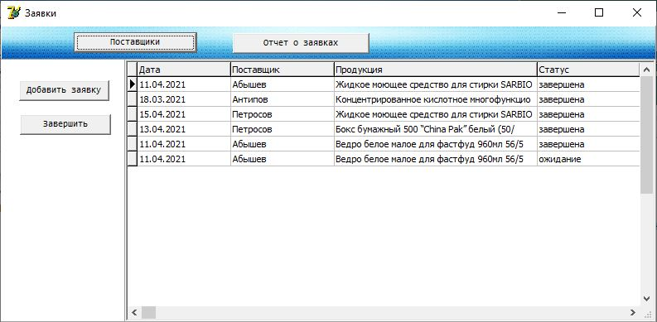

Рис-4.3 «Отсутствие поиска на странице заявок»

Отсутствует поиск по любым символам в названии, не только первым. Отсутствует поиск по количеству, складам и типам продукции в главном окне (рис. 4.4 – 4.7).

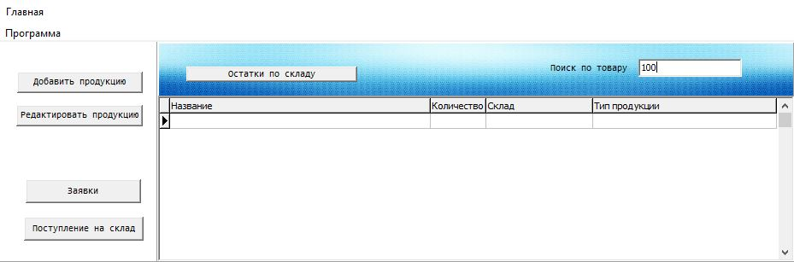

Рис-4.4 «Отсутствует поиск по количеству»

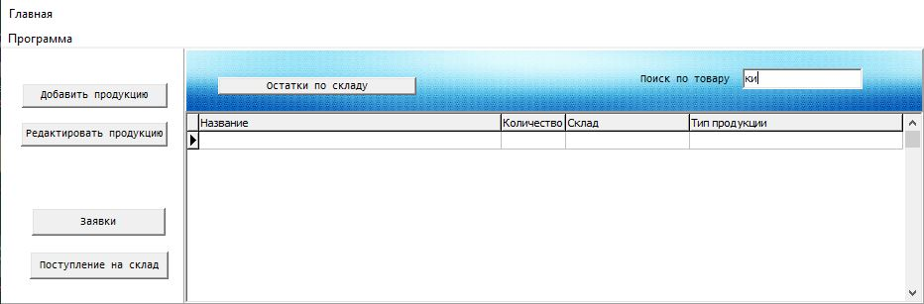

Рис-4.5 «Отсутствует поиск по символам в названии»

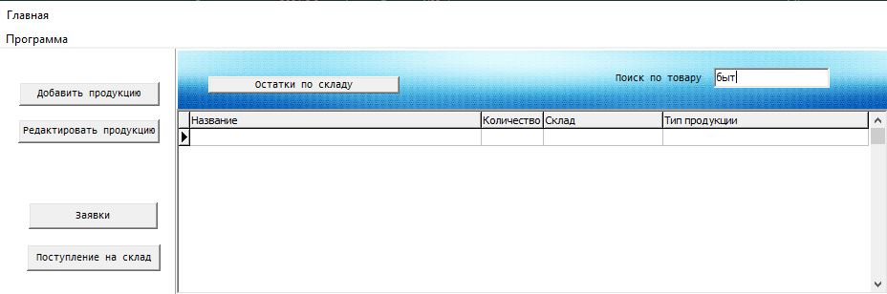

Рис-4.6 «Отсутствует поиск по складам»

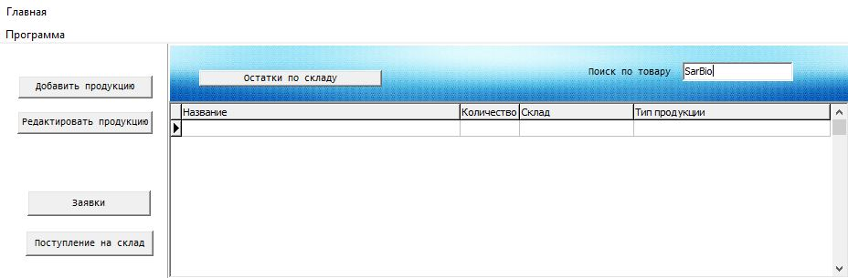

Рис-4.7 «Отсутствует поиск по типу продукции»

Кнопка «добавить поставщиков» открывает окно «Редактировать поставщиков», было бы уместнее, если бы оно назвалось "Добавление/редактирование поставщиков". Еще одна из проблем этого окна, отсутствие ограничений на ввод любых символов кроме цифр, +, - и скобок в поле для номера телефона (рис. 4.8).

Если я вообще ничего не ввиду и нажму сохранить, в списке поставщиков появится пустое поле, однако при обновлении страницы, поставщик со всеми пустыми полями пропадает из списка.

Еще, после сохранения информации, окно редактирования не закрывается, а просто переходит на задний план, таким образом загромождая экран (рис. 4.9).

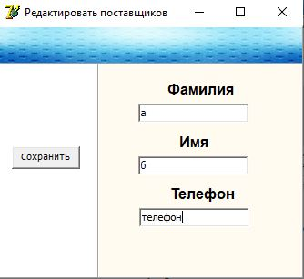

Рис-4.8 «Проблемы окна редактирования поставщиков»

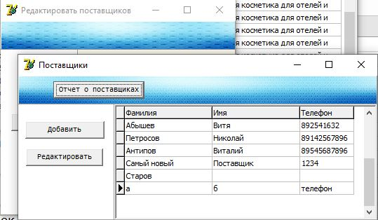

Рис-4.9 «Окно редактирования поставщиков не закрывается автоматически после сохранения»

На всех окнах нахватает кнопки удаления из списка, на случай если информация была введена по ошибке.

Кнопка добавить в «Заявках» открывает окно «редактирование заявок», хотя оно должно называться "Добавление заявок", потому что в окне заявки есть только кнопка добавления заявки (рис. 4.10).



Рис-4.10 «Отсутствие кнопки для редактирования заявки»

За место пустых полей при добавлении заявок вставлена информация об поставщике «Абышеве», и приходится его менять на другого, так же дата выбрана не текущая и ее нельзя вписать, ее надо выбирать вручную в DatePicker. (рис. 4.11).

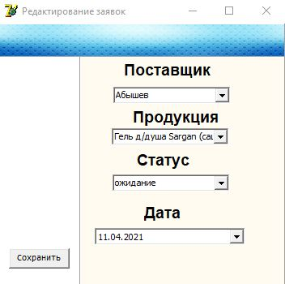

Рис-4.11 «Проблемы окна редактирования заявок»

Если не указывать количество продукции для поступления, то после сохранения это поле будет пустым в окне «Поступление на склад» (рис. 4.12).

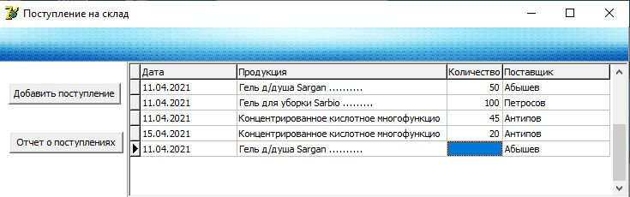

Рис-4.12 «Поступление с “пустым” количеством продукции»

1. Разработка программной документации для пользователей в виде инструкции по сопровождению или администрированию.

Инструкция для пользователя

При запуске приложения открывается окно авторизации, оно содержит поля для ввода логина и пароля, а также две кнопку для входа в приложения (рис. 5.1).

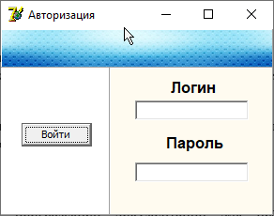

Рис-5.1 «Окно авторизации»

При вводе логина и пароля администратора, открывается окно с главным меню, содержащим 5 кнопок: добавить, редактировать продукцию, заявки, поступление на склад и остатки по складу. 3 кнопки из списка не являются рабочими, а именно – остатки по складу, добавить продукцию, редактировать продукцию. Вероятнее всего, они служат заделом для предстоящих обновлений приложения. Так же в главное окне реализован поиск по товару. Сам товар отображается в таблице, занимающей большую часть окна (рис. 4.2).

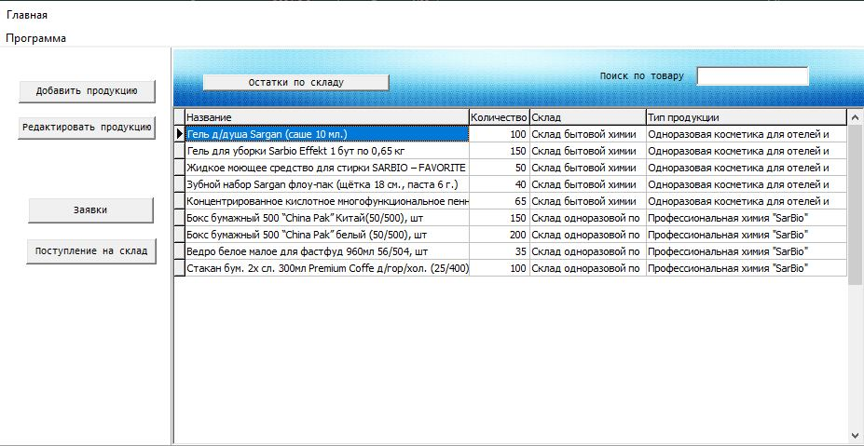

Рис-5.2 «Главное меню»

Поиск по товару позволяет фильтровать товар по первым символам их названий (рис. 4.3).

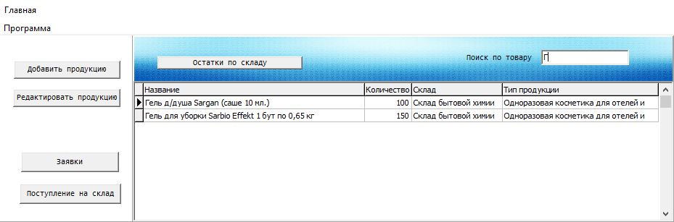

Рис-5.3 «Поиск по товару»

Чтобы редактировать информацию о продукции, нужно двойным щелчком мыши выбрать нужное поле, после чего внести нужную информацию и нажать Enter. Для примера, на рисунке 4.4, последние символы таким образом изменены на точки.

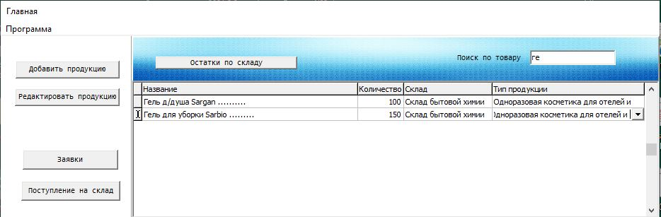

Рис-5.4 «Редактирование информации о продукции»

Если в главном меню нажать кнопку «Заявки», пользователю откроется окно с таким же названием, с кнопками «Поставщики», «Добавить заявку», «Завершить». Кнопка «Отчёт о заявках» является нерабочей. В отличии от главного окна, здесь нету поиска, а в таблице отображается список всех заявок на продукцию, их дата, поставщик и статус. Выбрав желаемую заявку, нажав кнопку «Завершить», её статус примет одноимённое значение. Так же есть возможность редактирования, по двойному нажатию по интересующему полю (рис. 4.5).



Рис-5.5 «Окно заявок»

По нажатию на кнопку «Поставщики» в окне «Заявки», открывается ещё одно окно, в котором можно добавлять или редактировать информацию о поставщиках, нажав соответствующие кнопки (рис. 4.6).

Кнопка «Отчет о поставщиках» создает Excel-файл с текущей датой и со всей информацией о поставщиках (рис. 4.7).

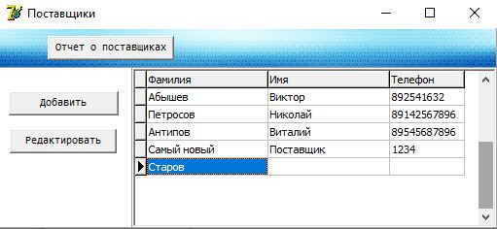

Рис-5.6 «Окно с поставщиками»

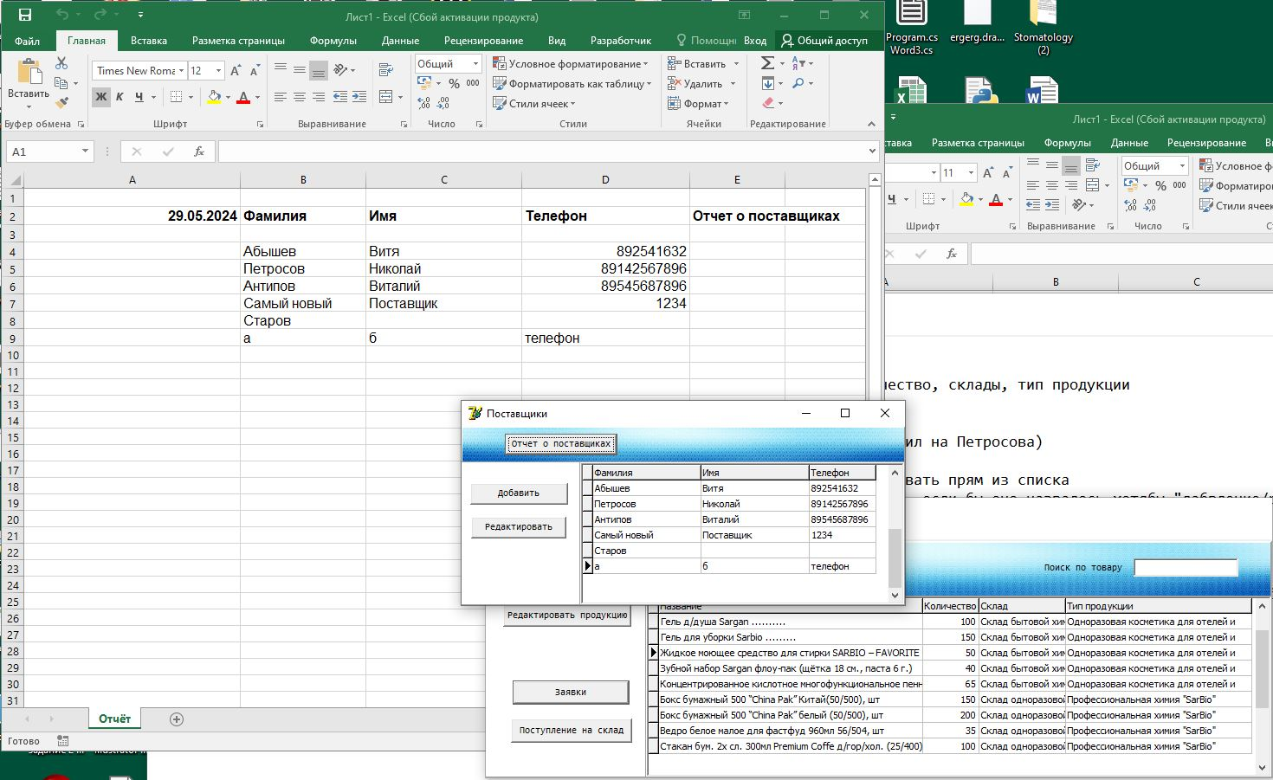

Рис-5.7 «Excel-отчёт о поставщиках»

В окне «Редактировать поставщиков» дается возможность вписать или отредактировать необходимую информацию о фамилии, имени и телефоне поставщика. После внесения изменений, нужно нажать на кнопку «Сохранить» (рис. 4.8).



Рис-5.8 «Окно редактирования поставщиков»

Возвращаясь к кону «Заявки», нужно отметить кнопку их редактирования, нажав на которую. Открывается окно «Редактирование заявок». В нем из списков выбирается поставщик, продукция, статус и дата поставки, а кнопка «Сохранить» добавляет изменения в базу данных. (рис. 4.9).



Рис-5.9 «Окно редактирования заявок»

Если с главного меню перейти в «Поступление на склад» пользователь сможет увидеть информацию обо всех поступлениях, их даты, продукцию, от какого поставщика и в каком количество. Ещё в окне есть кнопка добавления поступления, «Отчёт о поступлениях» является нерабочим. (рис. 4.10).

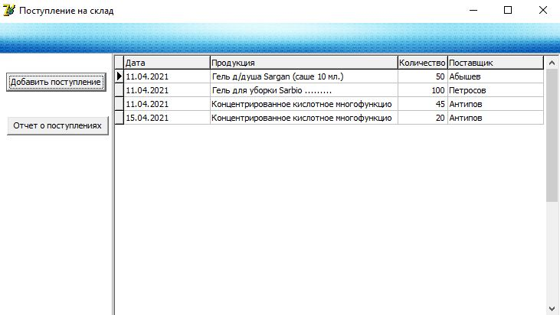

Рис-5.10 «Окно с поступлениями на склад»

При переходе в окно «Добавления поставки», из списков можно выбрать поставщика, продукцию дату, после вписать количество продукции и сохранить (рис. 4.11).

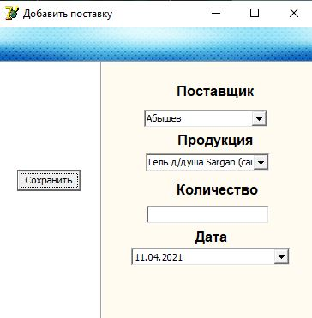

Рис-5.11 «Окно добавления поставки»

**6. Предоставление результатов**

Все практические результаты переданы путем загрузки файлов на предоставленный репозиторий системы контроля версий git (https://github.com/ptebradaktel/-02.01-.git). Практическими результатами являются:

* исходный код приложения,
* отчет в электронном виде,

Для оценки работы будет учитываться только содержимое репозитория. При оценке рассматриваются заметки только в электронном виде (readme.md).

Дата: _01.06.2024__ Подпись студента: _______________